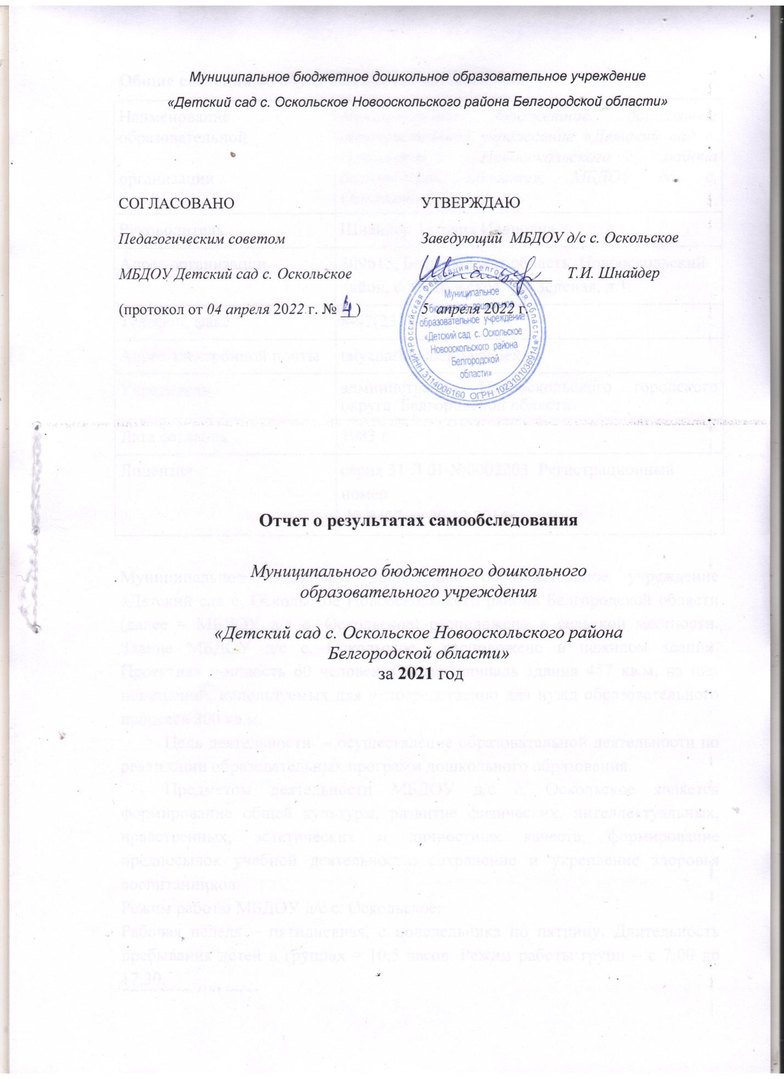

Общие сведения об образовательной организации
Наименование образовательной  организации | Муниципальное бюджетное дошкольное образовательное учреждение «Детский сад с. Оскольское Новооскольского района белгородской области», МБДОУ д/с с. Оскольское
Руководитель | Шнайдер Татьяна Ивановна
Адрес организации | 309615, Белгородская область, Новооскольский район, с. Оскольское, ул. Зеленая, д.1
Телефон, факс | 8-47(233)-3-64-82
Адрес электронной почты | tatyanashnaider@yandex.ru
Учредитель | администрация Новооскольского городского округа Белгородской области
Дата создания | 1983 г
Лицензия | серия 31 Л 01 №0002203 Регистрационный номер  № 8407 от 20.12.2016г

Муниципальное бюджетное дошкольное образовательное учреждение «Детский сад с. Оскольское Новооскольского района Белгородской области (далее – МБДОУ д/с с. Оскольское) расположено в сельской местности. Здание МБДОУ д/с с. Оскольское расположено в нежилом здании. Проектная мощность 60 человек. Общая площадь здания 457 кв.м, из них помещений, используемых для непосредственно для нужд образовательного процесса 300 кв.м.
Цель деятельности – осуществление образовательной деятельности по реализации образовательных программ дошкольного образования.
Предметом деятельности МБДОУ д/с с. Оскольское является формирование общей культуры, развитие физических, интеллектуальных, нравственных, эстетических и личностных качеств, формирование предпосылок учебной деятельности, сохранение и укрепление здоровья воспитанников.
Режим работы МБДОУ д/с с. Оскольское:
Рабочая неделя – пятидневная, с понедельника по пятницу. Длительность пребывания детей в группах – 10,5 часов. Режим работы групп – с 7:00 до 17:30.

Аналитическая часть
I. Оценка образовательной деятельности
Образовательная деятельность в Детском саду организована в соответствии с Федеральным законом от 29.12.2012 № 273-ФЗ"Об образовании в Российской Федерации«, ФГОС дошкольного образования. С 01.01.2021 года МБДОУ д/с с. Оскольское функционирует в соответствии с требованиями СП 2.4.3648-20 «Санитарно-эпидемиологические требования к организациям воспитания и обучения, отдыха и оздоровления детей и молодежи», а с 01.03.2021 — дополнительно с требованиями СанПиН 1.2.3685-21 «Гигиенические нормативы и требования к обеспечению безопасности и (или) безвредности для человека факторов среды обитания».
Образовательная деятельность ведется на основании утвержденной основной образовательной программы дошкольного образования, которая составлена в соответствии с ФГОС дошкольного образования с учетом примерной образовательной программы дошкольного образования, санитарно-эпидемиологическими правилами и нормативами.
Детский сад посещают 38 воспитанников в возрасте от 1,5 до 7 лет. В МБДОУ д/с с. Оскольское сформировано 3 групп общеразвивающей направленности. Из них:
- младших группы — 11 детей;
- средняя группа — 15 детей;
- старшая группа — 12 детей;

Воспитательная работа
С 01.09.2021 Детский сад реализует рабочую программу воспитания и календарный план воспитательной работы, которые являются частью основной образовательной программы дошкольного образования.
За 4 месяца реализации программы воспитания родители выражают удовлетворенность воспитательным процессом в МБДОУ д/с с. Оскольское , что отразилось на результатах анкетирования, проведенного 20.12.2021. Вместе с тем, родители высказали пожелания по введению мероприятий в календарный план воспитательной работы Детского сада, например — проводить осенние и зимние спортивные мероприятия на открытом воздухе совместно с родителями. Предложения родителей будут рассмотрены и при наличии возможностей детского сада включены в календарный план воспитательной работы на второе полугодие 2022 года.
Чтобы выбрать стратегию воспитательной работы, в 2021 году проводился анализ состава семей воспитанников.
Характеристика семей по составу
Состав семьи | Количество семей | Процент от общего количества семей воспитанников
Полная | 29 | 80%
Неполная с матерью | 6 | 17%
Неполная с отцом | 1 | 3%
Оформлено опекунство | 0 | 0%
Характеристика семей по количеству детей
Количество детей в семье | Количество семей | Процент от общего количества семей воспитанников
Один ребенок | 7 | 19%
Два ребенка | 18 | 50%
Три ребенка и более | 11 | 31%
Воспитательная работа строится с учетом индивидуальных особенностей детей, с использованием разнообразных форм и методов, в тесной взаимосвязи воспитателей, и родителей. Воспитательная работа строится с учетом индивидуальных особенностей детей, с использованием разнообразных форм и методов, в тесной взаимосвязи воспитателей и родителей.
В настоящее время складывается стабильная социально-экономическая тенденция развития территории. Детей дошкольного возраста от 0 до 2 лет: 10 детей.
Воспитательная работа в детском саду – сложившаяся система. Она представлена следующими направлениями:
-патриотическое воспитание;
- экологическое воспитание;
- здоровый образ жизни;
- безопасность.
В текущем году воспитателями было запланировано и проведено много мероприятий разной направленности.
Патриотическое воспитание представлено следующими мероприятиями:
-спортивное мероприятие «День защитника Отечества» (февраль);
- Акции «Окна победы» (май);
- организована онлайн - акция «Бессмертный полк» с фотографиями родственников, принимавших участие в Великой Отечественной войне;
-«Окна России» (июнь).
Экологическому воспитанию уделяется большое значение. Ежедневно воспитатели на занятиях, прогулках, в индивидуальных беседах работают в этом направлении. Основные мероприятия, которые проводились в ДОУ:
- акция «Покормите птиц, зимой» и изготовление кормушек для птиц (декабрь);
- работа с детьми на участках, огороде (высадка цветов, растений) – (май-июнь).
Ведется работа по благоустройству территории детского сада для того, чтобы детям было комфортно не только в группах, но и на участке. В стадии формирования дендропарк. Ведется работа по сохранению саженцев сосны обыкновенной, рябины, туи.
Ежедневно ведется работа по физическому развитию детей. Во всех группах детского сада проводится утренняя гимнастика. Воспитатели включают в деятельность физкультминутки, пальчиковую гимнастику, гимнастику после сна. В июле были организована спортивная эстафета «Веселые старты», в феврале было организовано спортивное мероприятие «А ну-ка, мальчики!».
Проводится совместная работа с семейным врачом Оскольского ВОП в

рамках муниципального проекта «Комплексная профилактика стоматологических заболеваний». Организовано полоскание рта после еды, проводились беседы с родителями и воспитанниками по данной теме. В июле прошла неделя иммунизации, в ходе которой прошли беседы с воспитанниками, работниками детского сада, родителями воспитанников о необходимости соблюдения национального календаря прививок, а также большая информационно- разъяснительная работа о здоровом образе жизни. На родительских собраниях обязательно проходят выступление врача ОП с лекциями по профилактике норовирусной инфекции, кишечных, иных инфекционных заболеваний. В уголках для родителей размещена информация с «Золотыми правилами здоровья» К. Ницше, о пользе правильного питания.
По социально-коммуникативному воспитанию систематически проводятся беседы по правилам обращения с огнем, опасными предметами, незнакомыми людьми. В сети интернет на страничках учреждения систематически размещается информация по профилактике детского дорожно-транспортного травматизма.
У всех детей имеются светоотражающие повязки. Большое внимание уделяется изучению правил дорожного движения и их соблюдению. Разработана система работы с детьми, воспитателями, родителями по данному направлению.
Для повышения эффективности воспитательного процесса совместно с Оскольской модельной публичной библиотекой в течение года проводились следующие мероприятия: «Путешествие с книгой!» (февраль). Во время карантинных мероприятий принимали участие в онлайн - мероприятиях, организованных ДК с. Оскольское, Оскольской МПБ.

Коллектив МБДОУ д/с с. Оскольское работает ежедневно для создания развивающей среды.
Игровой центр имеется в каждой группе ДОУ с учетом интересов мальчиков и девочек. Данный центр имеет привлекательный эстетичный вид, наполнен разными ролевыми атрибутами (предметами быта, детской, кукольной, мебелью, полифункциональным материалом). Сюжетно - ролевые игры подобраны в соответствии с возвратными особенностями детей.
Центры «Безопасности» в группах имеют островки по ПДД, игры, альбомы, картины, плакаты, которые знакомят детей с правилами безопасности не только на дороге, но и на природе и в быту.
Нравственно – патриотический центр насыщен и содержателен. В уголках расположен материал, связанный с символикой России, Белгородской области и родного села.
- центрах речевого развития имеются книжные уголки, которые пополняются художественной литературой в соответствии с возрастом, календарно-тематическими неделями, сменяемостью времени года, интересами детей.
Центр познавательной деятельности насыщен настольно-печатными играми на развитие познавательных процессов детей, пособиями для развития мелкой моторики, иллюстрированными изданиями познавательного характера. Имеются игры на составление логических цепочек, наборы моделей деления на части.
Творческий центр обеих группах созданы условия для художественно-эстетического развития детей. В каждой группе имеется широкий спектр изобразительных материалов для формирования творческого потенциала детей, развития интереса к изобразительной деятельности: бумага разного формата, карандаши, гуашь, краски и кисти разного диаметра, трафареты, пластилин, доски, предметы искусства, восковые мелки, фломастеры.
Центр конструирования в каждой группе в центре строительно-конструктивных игр в наличии имеются строительные наборы и конструкторы с разными способами крепления деталей. Использование схем дает возможность сформировать способность к моделированию, самостоятельно создавать чертежи, строить по собственному рисунку.
Центры двигательной активности. Двигательные центы содержат много атрибутов для игр с бросанием, прыжками, тренажеры для профилактики плоскостопия, в каждой группе имеется картотека подвижных игр.

Силами работников детского сада в 2021 году был произведен косметический ремонт в помещениях групповых, на пищеблоке.

В ДОУ отсутствует спортивный и музыкальный зал. Игровое оборудование малочисленно. В групповых есть отдельные столовые, спальни. На территории детского сада есть физкультурная площадка, имеется огород, цветники, зеленые насаждения. Групповые площадки обновляются, теневые навесы оснащены защитными стенками.
Результаты воспитательной работы можно увидеть в наших детях. Они уважают старших, любят свою малую родину, следят за её чистотой, бережно относятся к красоте, природе, любят спорт, знают правила безопасности.

Дополнительное образование
В детском саду в 2021 году дополнительные общеразвивающие программы не реализовывались..
II. Оценка системы управления организации
Управление Детским садом осуществляется в соответствии с действующим законодательством и уставом Детского сада.
Управление Детским садом строится на принципах единоначалия и коллегиальности. Коллегиальными органами управления являются: управляющий совет, педагогический совет, общее собрание работников. Единоличным исполнительным органом является руководитель — заведующий.
Органы управления, действующие в МБДОУ д/с с. Оскольское
Наименование органа | Функции
Заведующий | Контролирует работу и обеспечивает эффективное взаимодействие структурных подразделений организации,  утверждает штатное расписание, отчетные документы организации, осуществляет общее руководство Детским садом
Управляющий совет | Рассматривает вопросы:  - развития образовательной организации;  - финансово-хозяйственной деятельности;  - материально-технического обеспечения
Педагогический совет | Осуществляет текущее руководство образовательной деятельностью Детского сада, в том числе рассматривает вопросы:  - развития образовательных услуг;  - регламентации образовательных отношений;  - разработки образовательных программ;  - выбора учебников, учебных пособий, средств обучения и воспитания;  - материально-технического обеспечения образовательного процесса;  - аттестации, повышении квалификации педагогических работников;  - координации деятельности методических объединений
Общее собрание работников | Реализует право работников участвовать в управлении образовательной организацией, в том числе:  - участвовать в разработке и принятии коллективного договора, Правил трудового распорядка, изменений и дополнений к ним;  - принимать локальные акты, которые регламентируют деятельность образовательной организации и связаны с правами и обязанностями работников;  - разрешать конфликтные ситуации между работниками и администрацией образовательной организации;  - вносить предложения по корректировке плана мероприятий организации, совершенствованию ее работы и развитию материальной базы
Структура и система управления соответствуют специфике деятельности Детского сада.
В 2021 году в систему управления Детским садом внедрили элементы электронного документооборота. Это упростило работу организации во время дистанционного функционирования.
Внедрение электронного документа оборота было сопряжено с техническими сложностями, так как были сбои с интернет-обеспечением. К тому же возникла необходимость обучить всех педагогов и административный персонал работе с платформой «1С: Предприятие». К декабрю 2021 года работа с электронным документооборотом практически полностью наладилась в запланированном объеме. Электронный документооборот позволил добиться увеличения эффективности работы детского сада на 9 % за счет быстроты доставки и подготовки документов, уменьшения затрат на бумагу и расходных комплектующих для принтеров и МФУ.
По итогам 2021 года система управления Детского сада оценивается как эффективная, позволяющая учесть мнение работников и всех участников образовательных отношений. В следующем году изменение системы управления не планируется.
III. Оценка содержания и качества подготовки обучающихся
Уровень развития детей анализируется по итогам педагогической диагностики. Формы проведения диагностики:
- диагностические занятия (по каждому разделу программы);
- диагностические срезы;
- наблюдения, итоговые занятия.
Разработаны диагностические карты освоения основной образовательной программы дошкольного образования Детского сада (ООП Детского сада) в каждой возрастной группе. Карты включают анализ уровня развития воспитанников в рамках целевых ориентиров дошкольного образования и качества освоения образовательных областей. Так, результаты качества освоения ООП Детского сада на конец 2021 года выглядят следующим образом:
Уровень развития воспитанников в рамках целевых ориентиров | Выше нормы |  | Норма |  | Ниже нормы |  | Итого
 | Кол-во | % | Кол-во | % | Кол-во | % | Кол-во | % воспитанников в пределе  нормы
 | 54 | 36,7 | 79 | 57,5 | 17 | 5,8 | 150 | 94,2
Качество освоения образовательных областей | 60 | 40 | 82 | 53 | 8 | 5 | 150 | 98
В июне 2021 года педагоги Детского сада проводили обследование воспитанников подготовительной группы на предмет оценки сформированности предпосылок к учебной деятельности в количестве 26 человек. Задания позволили оценить уровень сформированности предпосылок к учебной деятельности: возможность работать в соответствии с фронтальной инструкцией (удержание алгоритма деятельности), умение самостоятельно действовать по образцу и осуществлять контроль, обладать определенным уровнем работоспособности, а также вовремя остановиться в выполнении того или иного задания и переключиться на выполнение следующего, возможностей распределения и переключения внимания, работоспособности, темпа, целенаправленности деятельности и самоконтроля.
Результаты педагогического анализа показывают преобладание детей с высоким и средним уровнями развития при прогрессирующей динамике на конец учебного года, что говорит о результативности образовательной деятельности в Детском саду.
IV. Оценка организации учебного процесса (воспитательно-образовательного процесса)
В основе образовательного процесса в МБДОУ д/с с. Оскольское лежит взаимодействие педагогических работников, администрации и родителей. Основными участниками образовательного процесса являются дети, родители, педагоги.
В соответствии с Уставом, лицензией на право ведения образовательной деятельности МБДОУ д/с с. Оскольское реализует общеобразовательные программы дошкольного образования с осуществлением физического и психического развития, коррекции и оздоровления всех воспитанников:

-основная образовательная программа дошкольного образования МБДОУ д/с с. Оскольское на основе Примерной основной общеобразовательной программы «От рождения до школы» под. редакцией Н.Е. Вераксы, Т.С. Комаровой, М.А. Васильевой.
В работе, кроме основной образовательной программы использовались следующие парциальные программы:
- программа духовно-нравственного воспитания. Православная культура для малышей. «Добрый мир»/ Под. ред. Л.Л. Шевченко;
- парциальная программа по экологическому развитию «Добро пожаловать в экологию»/ Под. Ред. О.А. Воронкевич;
- программа познавательного развития дошкольников «Здравствуй, мир Белогорья!»/ Л.В. Серых, Г.А. Махова, Е.А. Мережко, Ю.Н. Наседкина;
- программа «Приобщение детей к истокам русской народной культуры» /под ред. О.Л. Князевой, М.Д. Маханевой;
- Примерная «Сквозная» программа раннего обучения английскому языку детей в детском саду и 1-м классе начальной школы/Под ред. Н.Д. Епанчинцевой, О.А. Моисеенко.

Численность и доля воспитанников по основным образовательным программам дошкольного образования, в том числе на 31.12.2021:

- в режиме полного дня (10,5 часов) - 38;
- в режиме кратковременного пребывания – нет;

- в семейной дошкольной группе, являющейся структурным подразделением организации – нет;

- в условиях семейного воспитания с психолого-педагогическим сопровождением на базе Организации – нет.

Основные форма организации образовательного процесса:
- совместная деятельность педагогического работника и воспитанников в рамках организованной образовательной деятельности по освоению основной общеобразовательной программы;
- самостоятельная деятельность воспитанников под наблюдением педагогического работника.
Занятия в рамках образовательной деятельности ведутся по подгруппам. Продолжительность занятий соответствует СанПиН 1.2.3685-21 и составляет:
- в группах с детьми от 1,5 до 3 лет — до 10 мин;
- в группах с детьми от 3 до 4 лет — до 15 мин;
- в группах с детьми от 4 до 5 лет — до 20 мин;
- в группах с детьми от 5 до 6 лет — до 25 мин;
- в группах с детьми от 6 до 7 лет — до 30 мин.
Между занятиями в рамках образовательной деятельности предусмотрены перерывы продолжительностью не менее 10 минут.
Основной формой занятия является игра. Образовательная деятельность с детьми строится с учётом индивидуальных особенностей детей и их способностей. Выявление и развитие способностей воспитанников осуществляется в любых формах образовательного процесса.
Чтобы не допустить распространения коронавирусной инфекции, администрация Детского сада в 2021 году продолжила соблюдать ограничительные и профилактические меры в соответствии с СП 3.1/2.4.3598-20:
- ежедневный усиленный фильтр воспитанников и работников — термометрию с помощью бесконтактных термометров и опрос на наличие признаков инфекционных заболеваний. Лица с признаками инфекционных заболеваний изолируются, а Детский сад уведомляет территориальный орган Роспотребнадзора;
- еженедельную генеральную уборку с применением дезинфицирующих средств, разведенных в концентрациях по вирусному режиму;
- ежедневную влажную уборку с обработкой всех контактных поверхностей, игрушек и оборудования дезинфицирующими средствами;
- дезинфекцию посуды, столовых приборов после каждого использования;
- использование бактерицидных установок в групповых комнатах;
- частое проветривание групповых комнат в отсутствие воспитанников;
- проведение всех занятий в помещениях групповой ячейки или на открытом воздухе отдельно от других групп;
- требование о заключении врача об отсутствии медицинских противопоказаний для пребывания в детском саду ребенка, который переболел или контактировал с больным COVID-19.

V. Оценка качества кадрового обеспечения
МБДОУ д/с с. Оскольское укомплектован педагогами на 100 процентов согласно штатному расписанию. Всего работают 11 человек. Педагогический коллектив Детского сада насчитывает 4 специалиста. Соотношение воспитанников, приходящихся на 1 взрослого:
- воспитанник/педагоги — 10/1;

В 2021 год педагогические работники прошли аттестацию и получили:
- высшую квалификационную категорию — 0 воспитатель;
- первую квалификационную категорию — 1 воспитатель. Курсы повышения квалификации в 2021 году прошли 4 работника. Детского сада, из них 3 педагогов. На 30.12.2021 1 педагога проходят обучение в ВУЗах.
По итогам 2021 года МБДОУ д/с с. Оскольское перешел на применение профессиональных стандартов. Из 3 педагогических работников Детского сада все соответствуют квалификационным требованиям профстандарта «Педагог». Их должностные инструкции соответствуют трудовым функциям, установленным профстандартом «Педагог».
Диаграмма с характеристиками кадрового состава Детского сада
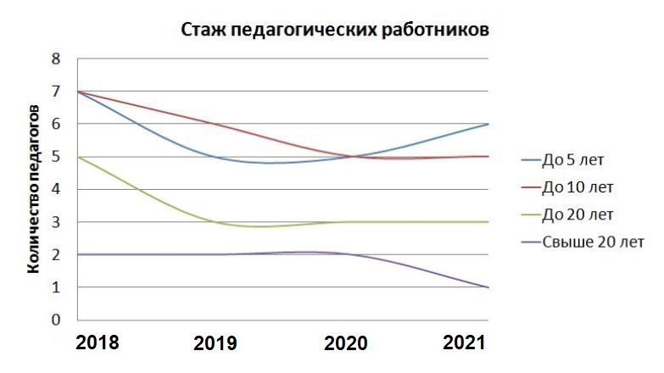
Педагоги постоянно повышают свой профессиональный уровень, эффективно участвуют в работе методических объединений, знакомятся с опытом работы своих коллег и других дошкольных учреждений, а также саморазвиваются. Все это в комплексе дает хороший результат в организации педагогической деятельности и улучшении качества образования и воспитания дошкольников.

VI. Оценка учебно-методического и библиотечно-информационного обеспечения
В ДОУ достаточная обеспеченность учебной, учебно-методической и художественной литературой; - наличие в дошкольной образовательной организации библиотеки – не имеется.
ДОУ имеет выход в интернет, есть электронная почта, систематически обновляется сайт учреждения, принимаем участие в мониторинге «Наша новая школа». Электронного каталога и электронных учебников нет. В учреждении один компьютер, который используется администрацией и воспитателями для документации. Имеются диски для проведения музыкальных занятий, по правилам дорожного движения, по программе «Добрый мир».
Наш коллектив строит свою работу, обеспечивая открытость и доступность информации о деятельности дошкольной образовательной организации для заинтересованных лиц: в блоке «Новости» на сайте
образовательной организации, в информационных уголках, выставках, презентациях, на страничках в соцсетях «Одноклассники», «В Контакте», «Ватсапп».

В 2021 году Детский сад пополнил учебно-методический комплект к примерной общеобразовательной программе дошкольного образования «От рождения до школы» в соответствии с ФГОС. Приобрели наглядно-дидактические пособия:
- серии «Мир в картинках», «Рассказы по картинкам», «Расскажите детям о...», «Играем в сказку», «Грамматика в картинках», «Искусство детям»;
- картины для рассматривания, плакаты;
- комплексы для оформления родительских уголков;
Оборудование и оснащение методического кабинета достаточно для реализации образовательных программ. В методическом кабинете созданы условия для возможности организации совместной деятельности педагогов. Однако кабинет недостаточно оснащен техническим и компьютерным оборудованием.
Информационное обеспечение Детского сада включает:
- информационно-телекоммуникационное оборудование — в 2021 году 2 компьютера, 2 принтерами;
- программное обеспечение — позволяет работать с текстовыми редакторами, интернет-ресурсами, фото-, видеоматериалами, графическими редакторами.
В Детском саду учебно-методическое и информационное обеспечение недостаточное для организации образовательной деятельности и эффективной реализации образовательных программ.
VII. Оценка материально-технической базы
В МБДОУ д/с с. Оскольское сформирована материально-техническая база для реализации образовательных программ, жизнеобеспечения и развития детей. В Детском саду оборудованы помещения:
- групповые помещения — 3;
- кабинет заведующего — 1;
- методический кабинет — 1;
- пищеблок — 1;
- прачечная — 1.
При создании предметно-развивающей среды воспитатели учитывают возрастные, индивидуальные особенности детей своей группы. Оборудованы групповые комнаты, включающие игровую, познавательную, обеденную зоны.
В 2021 году Детский сад провел текущий ремонт 6 групповых комнат, 2 спальных помещений, коридоров 1 и 2 этажей, медкабинета, физкультурного зала. Построили новые малые архитектурные формы и игровое оборудование на участке. Провели переоформление кабинета по ПДД и изостудии.
Материально-техническое состояние Детского сада и территории соответствует действующим санитарным требованиям к устройству, содержанию и организации режима работы в дошкольных организациях, правилам пожарной безопасности, требованиям охраны труда.
VIII. Оценка функционирования внутренней системы оценки качества образования
В Детском саду утверждено положение о внутренней системе оценки качества образования от 01.09.2021. Мониторинг качества образовательной деятельности в 2021 году показал хорошую работу педагогического коллектива по всем показателям даже с учетом некоторых организационных сбоев, вызванных применением дистанционных технологий.
Состояние здоровья и физического развития воспитанников удовлетворительные. 89 процентов детей успешно освоили образовательную программу дошкольного образования в своей возрастной группе. Воспитанники подготовительных групп показали высокие показатели готовности к школьному обучению и 15 процентов выпускников зачислены в школы с углубленным изучением предметов. В течение года воспитанники Детского сада успешно участвовали в конкурсах и мероприятиях различного уровня.
Результаты анализа показателей деятельности организации
Данные приведены по состоянию на 30.12.2021.
Показатели | Единица  измерения | Количество
Образовательная деятельность
Общее количество воспитанников, которые обучаются по программе дошкольного образования в том числе обучающиеся:  в режиме полного дня (8–12 часов) | человек | 38
 |  | 38
в режиме кратковременного пребывания (3–5 часов) |  | 0
в семейной дошкольной группе |  | 0
по форме семейного образования с психолого-педагогическим сопровождением, которое организует детский сад |  | 0
Общее количество воспитанников в возрасте до трех лет | человек | 9
Общее количество воспитанников в возрасте от трех до восьми лет | человек | 29
Количество (удельный вес) детей от общей численности  воспитанников, которые получают услуги присмотра и ухода, в том числе в группах: | человек  (процент)
 |  | 38(100%)
8—12-часового пребывания
12—14-часового пребывания |  | 0 (0%)
круглосуточного пребывания |  | 0 (0%)
Численность (удельный вес) воспитанников с ОВЗ от общей  численности воспитанников, которые получают услуги:  по коррекции недостатков физического, психического развития | человек  (процент)
 |  | 0 (0%)
обучению по образовательной программе дошкольного  образования |  | 0 (0%)
присмотру и уходу |  | 0 (0%)
Средний показатель пропущенных по болезни дней на одного воспитанника | день | 35
Общая численность педработников, в том числе количество педработников:  с высшим образованием | человек | 4
 |  | 1
высшим образованием педагогической направленности (профиля) |  | 1
средним профессиональным образованием |  | 3
средним профессиональным образованием педагогической  направленности (профиля) |  | 2
Количество (удельный вес численности) педагогических работников, которым по результатам аттестации присвоена квалификационная категория, в общей численности педагогических работников, в том числе: | человек  (процент) | 2 (50%)
с высшей |  | 0(0%)
первой |  | 2 (50%)
Количество (удельный вес численности) педагогических работников в общей численности педагогических работников, педагогический стаж работы которых составляет: | человек  (процент)
до 5 лет |  | 2 (50%)
больше 20 лет |  | 2 (50%)
Количество (удельный вес численности) педагогических работников в общей численности педагогических работников в возрасте: | человек  (процент)
до 30 лет |  | 1 (25%)
от 55 лет |  | 2(50%)
Численность (удельный вес) педагогических и административно-хозяйственных работников, которые за последние 5 лет прошли повышение квалификации или профессиональную переподготовку, от общей численности таких работников | человек  (процент) | 5 (100%)
Численность (удельный вес) педагогических и административно-хозяйственных работников, которые прошли повышение квалификации по применению в образовательном процессе ФГОС, от общей численности таких работников | человек  (процент) | 5 (100%)
Соотношение «педагогический работник/воспитанник» | чел/человек | 10/1
Наличие в детском саду: | да/нет
музыкального руководителя |  | да
инструктора по физической культуре |  | нет
учителя-логопеда |  | нет
логопеда |  | нет
учителя-дефектолога |  | нет
педагога-психолога |  | нет
Инфраструктура
Общая площадь помещений, в которых осуществляется  образовательная деятельность, в расчете на одного воспитанника | кв. м | 3,2
Площадь помещений для дополнительных видов деятельности воспитанников | кв. м | 16
Наличие в детском саду: | да/нет
физкультурного зала |  | нет
музыкального зала |  | нет
прогулочных площадок, которые оснащены так, чтобы обеспечить потребность воспитанников в физической активности и игровой деятельности на улице |  | да

Анализ показателей указывает на то, что Детский сад имеет достаточную инфраструктуру, которая соответствует требованиям СП 2.4.3648-20 «Санитарно-эпидемиологические требования к организациям воспитания и обучения, отдыха и оздоровления детей и молодежи» и позволяет реализовывать образовательные программы в полном объеме в соответствии с ФГОС ДО.
Детский сад укомплектован достаточным количеством педагогических и иных работников, которые имеют высокую квалификацию и регулярно проходят повышение квалификации, что обеспечивает результативность образовательной деятельности.

